**GUIA DE APRENDIZAJE UNIDAD 2 N° DE GUÍA: 16**

**RECURSO: TEXTO DE ESTUDIO** PAGINAS: ______________________

ASIGNATURA: INGLÉS

NOMBRE ESTUDIANTE: ______________________________________________________

curso: segundos letra: a - b – c fecha: __________________

OA1: Comprender textos leídos por un adulto o en formato audiovisual, breves y simples, como: rimas y chants.

OA13: Escribir (por ejemplo: copiar o completar) palabras y oraciones de acuerdo a un modelo. Identificar números del 1 al 20.

COUNT AND WRITE THE NUMBER IN THE CORRESPONDING VEGATABLE OR FRUIT. Cuenta y escribe el dígito en el vegetal o fruta correspondiente.

**HOW MANY ARE THERE?**

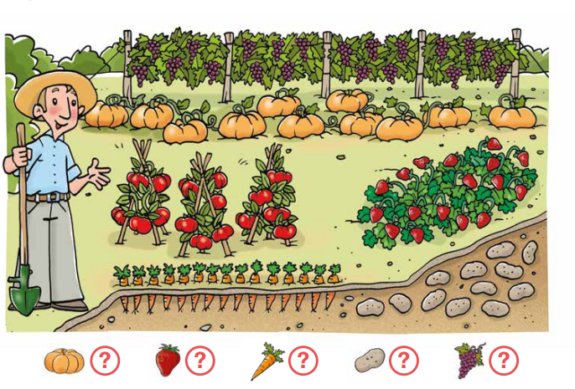

**COUNT AND WRITE THE NUMBER. Cuenta y escribe el número.**

